附件1：

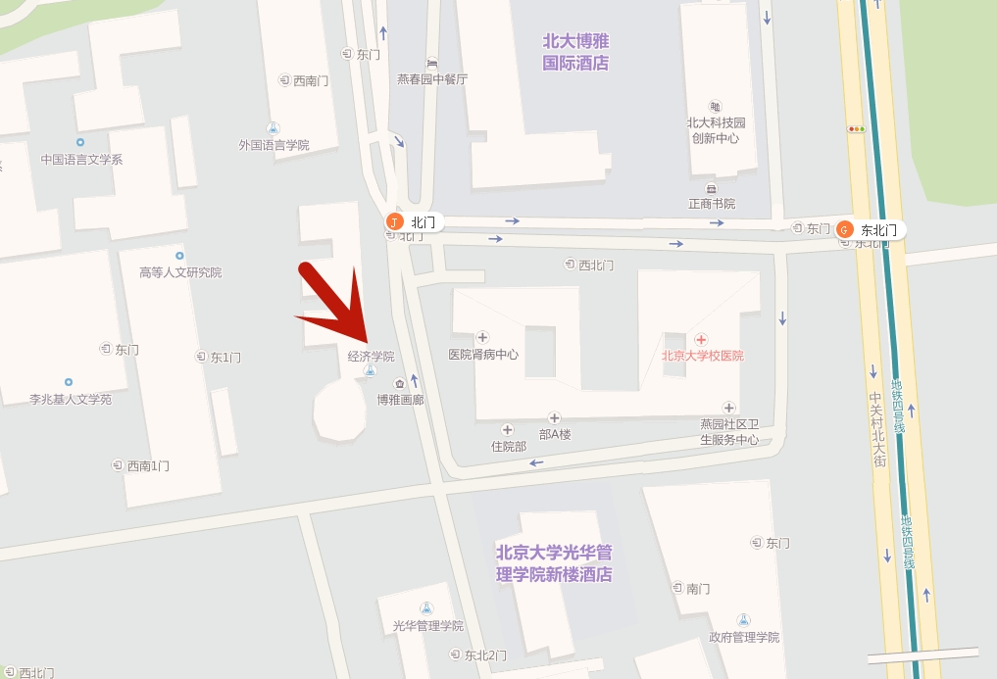
经济学院位置图

注:从经济学院东门进入,乘电梯到六层, 东旭学术报告厅(603会议室)

